提升示波器波形质量，要靠OFF/ENVELOPE/AVERAGE

这三种算法？
来源：互联网
提到波形算法，容易想到示波器里数学运算功能“math”可以实现几十种的算法，完全满足应用需要，其中有个特色算法就是实时的FFT算法，可以实时显示频谱，实现时域和频域联调的功能。该文谈的算法主要针对测试波形做相应的算法，提升波形质量，分为三种：OFF，ENVELOPE，AVERAGE。
几个概念
为了更直观的说明波形算法这个概念，首先贴出图1，从图中可以看到在数据采集通道中，内插模式、抽取模式以及波形算法是在同一数据处理通道上，从ADC采集的数据经过内插模式或者抽取模式后，你可以根据测试需要选择合适的波形算法对多次采集的波形进行算法处理，内插模式和抽取模式可以与波形算法自由组合，选择比较灵活。本篇以4种抽取模式与3种波形算法的组合来主要说明波形算法的应用。

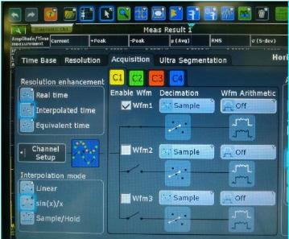
图1 R&S示波器数据处理通路

到这里，可能很多人会有疑惑：又是一个average，之前上一篇抽取模式短文里Hi-RESOLUTION抽取模式里也采用了average，这两种处理方式同样是针对同一采集数据处理的，一前一后，有什么差异？笔者在第一次见到这个的时候，确实存在这样的疑问，后续将跟大家一起分享下这两个average的同与不同。
在《示波器的抽取模式》一文中已说明抽取的四种模式分别为：SAMPLE，PEAK-DETECT，HI-RESOLUTION，RMS。本文所要介绍的波形算法分为如下三种：OFF，ENVELOPE，AVERAGE。可以实现的组合如下图2所示。

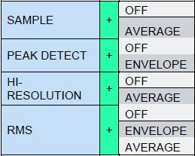
图2 抽取模式与波形算法可以实现的组合
示波器抽取模式是对ADC采集的数据点进行分析计算，即对相邻的N个数据点做相应的算法，把N个数据点做算法，计算成一个点，以此类推到ADC采集的所有数据点，这样可以降低波形采样率。经过抽取后的数据点组合成波形，而示波器的波形算法正是对N个连续采样的波形采用不同的算法优化波形质量，更加真实的测量信号波形。
同理，示波器的内插模式与波形算法的组合，是对ADC采集的数据点做不同的内插，然后把内插后的波形采用不同的波形算法，优化测试波形。
下面对三种波形算法定义分别作简要的介绍。
· OFF
这是最简单的一种方式，顾名思义，就是对波形不做任何处理，即关闭或者旁路波形算法，直接送到示波器后续相应测试测量部分，并在示波器屏幕上显示出来。
· ENVELOPE
在N个连续采样的波形里，在时刻Ti对应于N个波形里的最大值和最小值分别为Vimax、Vimin，则对这N个波形做ENVELOPE算法后，就是把对应的每个Ti时刻的最大值Vimax和最小值Vimin组合成一个新的波形，这样会有最大值组合成的一条曲线和最小值组合成的一条曲线，这两条曲线组合成包络，即为波形算法里的ENVELOPE的含义。
· AVERAGE
同上原理，在N个连续采样的波形里，在时刻Ti对应于N个波形里的幅值分别为Vi1、Vi2、Vi3、……ViN，则对这N个波形做AVERAGE算法后，在Ti时刻的幅值为V=（Vi1+Vi2+Vi3+……+ViN）/N。在其他时刻，采用类似算法，这样在不同时刻点计算出来的值组合成新的波形即为通过AVERAGE波形算法计算的波形。
不同波形算法对比
结合示波器抽取模式，下面根据实际测试结果分析对应于不同抽取模式下，不同波形算法的优异差异，见图2。关于示波器抽取模式的分析，可以参照《示波器的抽取模式》一文。本文所测试信号为R&S示波器自带标准信号1KHz方波。3.1 SAMPLE模式
在示波器抽取模式为SAMPLE时，OFF和AVERAGE这两种不同波形算法计算后的波形分别见图3，图4。由这三幅测试波形对比可以明显发现，没做波形算法时，波形的幅度波动比较大，这时候在测试幅值时就会引入较大的误差，影响测试准确度。再来看看在SAMPLE抽取模式下，对波形做AVERAGE算法的测试波形，波形比较干净，其实就是对图3中的各个波形之间做了平均，消除了随机误差，采用这种算法只能对于周期波形进行使用。
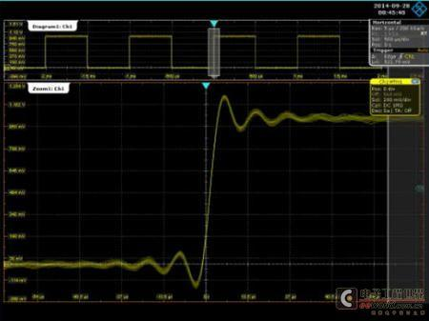
图4 SAMPLE抽取模式下，OFF波形算法测试波形
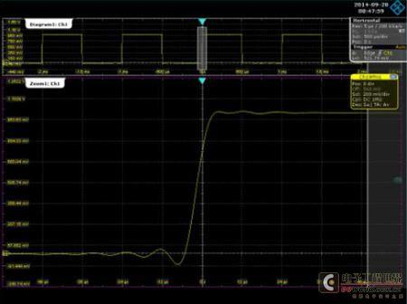
图5 SAMPLE抽取模式下，AVERAGE波形算法测试波形
PEAK DETECT模式
在PEAK DETECT抽取模式下，不做任何波形算法时，见图6，数据抽取后两条曲线为最大值的包络和最小值的包络，跟《示波器的抽取模式》一文所测波形一致。从图7看以看出，根据波形算法的计算方式，对N个波形，在每个Ti时刻，对应的最小值和最大值分别组成包络，即为采用ENVELOPE算法计算的两条包络线。通过这个算法，可以很容易分析测量信号幅值的波动范围，为在线测试提供判断依据。
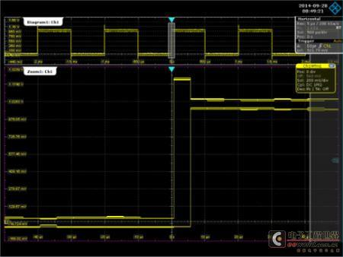
图6 PEAK DETECT抽取模式下，OFF波形算法测试波形
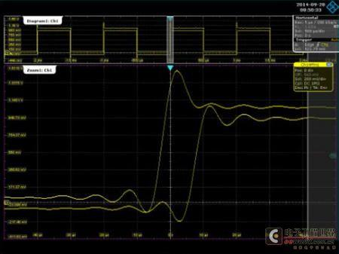
图7 PEAK DETECT抽取模式下，ENVELOPE波形算法测试波形3.3 HI-RESOLUTION模式
在HI-RESOLUTION模式下，对采集的数据点先做了高精度计算，在这个模式下可以达到12bit分析精度，见图8，为没有做任何波形算法的测试波形。对这样的连续N个HI-RESOLUTION抽取的波形，再做AVERAGE算法，进一步减少了测试幅值的随机波动，这样测试出来的幅值会更加接近真实值，减少测试误差，有图9的测试波形可以看出，在HI-RESOLUTION抽取模式下，对比在做AVERAGE和没做时的波形，做AVERAGE算法的测试波形比较平滑，消除随机误差，但是需要注意的是，这个算法只能适用在周期信号测试。
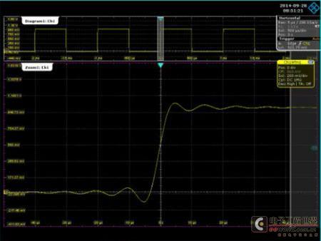
图8 HI_RESOLUTION抽取模式下，OFF波形算法测试波形
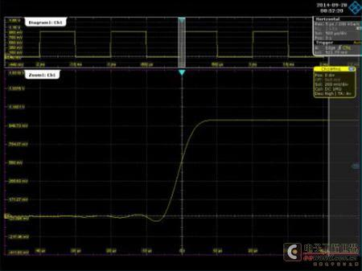
图9 HI_RESOLUTION抽取模式下，AVERAGE波形算法测试波形
RMS模式
在RMS抽取模式下，同理，这里分三种波形算法对RMS抽取模式的连续N个波形计算，分别得到的测试波形如图10，图11，图12所示。图10为RMS抽取模式下，不做任何波形算法的测试波形个。图11为RMS抽取模式下，运用AVERAGE波形算法测试的波形。图12为RMS抽取模式下，运用ENVELOPE波形算法的测试波形。
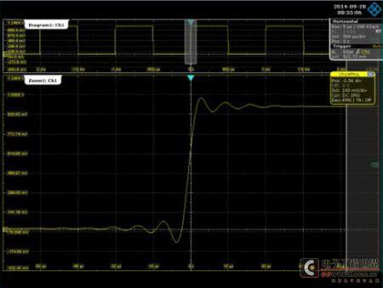
图10 RMS抽取模式下，OFF波形算法测试波形
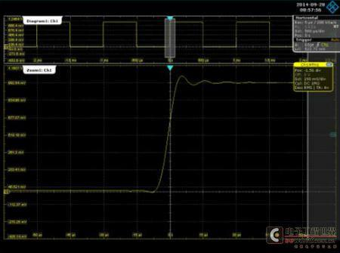
图11 RMS抽取模式下，AVERAGE波形算法测试波形

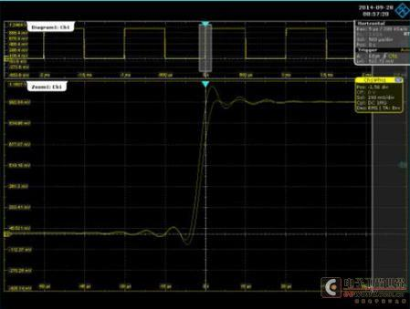
图12 RMS抽取模式下，ENVELOPE波形算法测试波形
结论
综上所述，三种波形算法：OFF，AVERAGE，ENVELOP。根据测试需要，选择不同的波形算法。一般情况下，我们示波器默认情况为在SAMPLE抽取模式下，不做任何波形算法。那么这里也简单总结下，波形算法的应用的使用情况。
AVERAGE波形算法，主要适用在随机噪声比较多的信号里，通过平均算法的计算，减少随机误差的影响，更加真实的测试信号幅度，只能适用于周期信号的测试。
ENVELOPE波形算法，在测试信号波形时，通过包络波形算法，对于具有随机噪声这样的信号来测试，可以看到由最大值和最小值组成的包络反映了噪声的轮廓，即上限和下限，可以客观的反映噪声的幅值大小，为产品开发设计提供参考。
我们需要根据实际测试情况来选择波形算法，同样对于抽取，内插模式也一样，选择合适的方式。

